Содержание

Введение

. Темперамент и его типы

. Психологическая характеристика холерического темперамента (холерика)

Заключение

Список используемой литературы

Приложение

# Введение

Все мы знаем, что люди отличаются друг от друга. Каждый человек - это уникальная личность со своими достижениями и способами поведения, свойствами интеллекта и способом выражения своих эмоций и чувств. Каждый человек обладает своими приемами мыслительной деятельности: критичность и самостоятельность, гибкость и быстрота ума, конструктивность. На все эти различия оказывают влияние конституциональные и нейродинамические свойства человека. Конституциональные - все свойства организма, закрепленные в наследственности, т.е. заложенные в генотипе. Нейродинамические - свойства нервной системы (протекание процессов торможения и возбуждения). Различия конституциональных и нейродинамических свойств, являются составляющими темперамента человека и каждому человеку присущ один из типов темперамента.

Под типом темперамента принято понимать определенную совокупность психологических свойств, закономерно связанных между собой и общих у данной группы людей. Так, холерики, с их инстинктами доминирования, исследования и сохранения достоинства склонны быть воинами, первопроходцами, лидерами. Сангвиники - ориентированы на риск, быстрый результат, свободу действий и склонны проявлять себя в сфере бизнеса и сфере обслуживания. Флегматики - как труженики жизни - «пахари», склонны реализовать себя в строительстве, созидании нового. Меланхолики с их повышенной чувствительностью могут стать дегустаторами, контролерами в лабораториях. Однако темперамент не определяет содержательные характеристики поведения, на базе одного темперамента возможна как «великая», так и «ничтожная» личности. Таким образом, актуальность темы заключается в том, что темперамент - это средство, которым надо научиться управлять для достижения результатов деятельности.

Цель данной работы состоит в рассмотрении особенностей холерического типа темперамента.

Работа состоит из введения, основной части, заключения, списка используемой литературы и приложений.

# . Темперамент и его типы

Темперамент (от лат. temperans, «умеренный») - характеристика индивида со стороны динамических особенностей его психической деятельности (темпа, быстроты, ритма, интенсивности).

Проблема, о которой пойдёт речь, интересует человечество уже более 25 столетий. Еще 2400 лет назад, в V в. до н. э., великий врач Греции Гиппократ создал свое учение о типах темперамента.

Под темпераментом (от латинского temperamentum - означает надлежащее соотношение, соразмерность частей) - он понимал и анатомо-физиологические, и индивидуальные психологические особенности человека.

Гиппократ объяснял темперамент, как особенности поведения, преобладание в организме одного из «жизненных соков» (четырёх элементов): крови, лимфы, желтой желчи и черной желчи. Каждая жидкость имеет особые свойства и особое назначение.

Свойство крови - теплота; назначение её - согревать организм.

Свойство флегмы - холод; а назначение - охлаждать организм.

Свойство желтой желчи - сухость; назначение её - поддерживать сухость в организме, «подсушивать» его.

Свойство черной желчи - сырость; назначение её - поддерживать сырость, влагу в организме.

Это учение господствовало в науке более двух тысячелетий. Затем оно постепенно вышло из рамок медицины и стало использоваться для объяснения индивидуальных особенностей не только больных, но и здоровых людей. Воззрения врачей древности нашли своё продолжение в более поздних работах учёных.

Поворотным пунктом в истории естественнонаучного изучения темпераментов явилось учение И.П.Павлова об основных свойствах нервной системы (типах высшей нервной деятельности) общих для человека и высших млекопитающих.

Изучая высшую нервную деятельность животных, а затем и человека, он установил, что нервные процессы возбуждения и торможения можно характеризовать: по их силе, зависящей от работоспособности нервных клеток; по их подвижности, т. е. по способности быстро сменять друг друга, по равновесию между ними (Приложение). В зависимости от сочетания данных свойств он выделил несколько типов высшей нервной деятельности человека.

Опыты И.П. Павлова показали, что эти основные свойства проявляются и сочетаются у людей по-разному. В результате такого деления получается четыре основных типа нервной системы, каждый из которых, соответствует одному из традиционных темпераментов (табл. 1):

слабый тип характеризуется слабостью как возбудительного, так и тормозного процессов соответствует - меланхолическому типу;

сильный, неуравновешенный тип характеризуется сильным раздражительным процессом и относительно сильным процессом торможения соответствует - холерическому типу;

сильный, уравновешенный, подвижный - сангвиническому «живому» типу;

сильный, уравновешенный, но с инертными нервными процессами - соответствует флегматическому, «спокойному» типу.

Таблица 1 - Типы нервной системы (по Павлову)

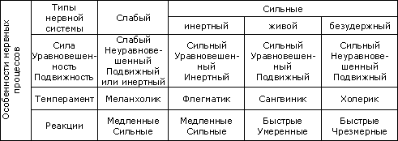

Сочетание этих компонентов, по Павлову, дает объяснение классических темпераментов Гиппократа.

До настоящего времени основными типами темперамента считаются те же четыре, которые были выделены античной наукой: сангвинический, холерический, флегматический и меланхолический. Это позволяет производить классификацию по наиболее ярким проявлениям психики, что часто оказывается полезным для практического применения.

Таким образом, свойства темперамента остаются неизменными и проявляются независимо от желания человека, в то же время любой тип темперамента обладает как достоинствами, которые следует укреплять и всячески развивать, так и недостатками, проявление которых любой человек способен сдерживать, благодаря воспитанию и волевым усилиям. Поэтому необходимо знать следующие закономерности:

темперамент не существует в чистом виде;

темперамент связан с характером, который может скрывать (компенсировать) недостатки темперамента за счет навыков саморегуляции;

темперамент связан с деятельностью: исследования показывают, что в зависимости от темперамента изменяется не конечный результат (уровень достижений)» а способ осуществления деятельности.

Основываясь на исследованиях А.Г. Маклакова, А.В. Петровского, М.В. Гамезо и др. авторов в следующей главе мы более подробно рассмотрим тип темперамента - холерик.

# 2. Психологическая характеристика холерического темперамента (холерика)

Холерик - один из типов темпераментов. Самый живой, горячий, страстный, импульсивный и порывистый, быстро и ярко реагирующий. Холерик эмоционален, легко заводится, легко разводится и на смех и на слезы: неуравновешен.

Холерик - вечный двигатель, непоседа, ему все время что-то где-то надо: куда-то спешить, чем-то заниматься.

Холерик - решительный человек, не думающий о последствиях и часто теряющий чувство меры. Свободолюбив, оптимистичен, часто сердечен в общении.

В древности холерический тип темперамента был описан очень образно:

«Желчь существует - она необузданным свойственна людям.

Всех и во всем превзойти человек подобный стремится.

Много он ест, превосходно растет и легко восприимчив.

Вечно взъерошен, лукав, раздражителен, смел и несдержан.

Строен и хитрости полон, сухой он и с ликом шафранным.

Великодушен и щедр, неизменно стремится к вершинам.»

(Салернский кодекс здоровья)

По определению И.П. Павлова холерик - сильный, неуравновешенный тип нервной системы. Нервная система холерика определяется преобладанием возбуждения над торможением; неуравновешенность его нервной системы предопределяет цикличность в смене его активности и бодрости.

Уже в раннем детстве люди холерического типа темперамента любят командовать и чувствуют себя хозяином положения. Дети-холерики, которые ещё не умеют ходить, первой полностью подчиняют себе мать. Ребенок может часами плакать, сердиться и капризничать, пока не получит то, что хочет. В своей семье он становится командиром (порой даже диктатором или тираном). Он никого не слушает и заставляет всех плясать под свою дудку. Но никто не будет так веселиться, играть и благодарить, любить всем сердцем и безудержно выражать свою радость, как маленький холерик. Он легко завоевывает сердца взрослых и становится кумиром семьи. Ребенок растет, а тип темперамента с годами, как правило, сохраняет основные черты.

Холерический темперамент, в деятельности, характеризует вспыльчивого человека. О таком человеке говорят, что он слишком горяч, несдержан. Вместе с тем, такой индивид быстро остывает и успокаивается, если ему уступают, идут навстречу. Его движения порывисты, но непродолжительны.

Это энергичные, стремительные, боевые, задорные, смелые, уверенные, решительные, инициативные люди. Азартно берутся за работу. В критический момент могут работать долго и неудержимо с максимальной концентрацией сил. Быстро решают проблемы и преодолевают трудности. Схватывают информацию на лету. Быстро запоминают, даже не успев осознать, однако вспыльчивы, несдержанны, нетерпеливы, прямолинейны, самоуверенны. Плохо владеют собой.

Не могут делать монотонную, медленную работу.

Долгое ожидание или неудачи способны вывести их из себя. Стараясь как можно скорее получить результат, начинают опережать события, суетиться. Особенно угнетают их необходимость сдерживать свою чрезмерную активность.

Люди, относящиеся к холерическому типу легко возбудимы, подвержены эмоциональным срывам, их речь и движения стремительны, реакция импульсивна, иногда бывают агрессивны. Они быстро мыслят и способны также на мгновенную систему полярных чувств.

Все психические процессы протекают у холерика быстро, интенсивно. Холерик - самый скоростной темпоритм. Он много и быстро говорит, без промедления отвечает собеседнику. Часто перебивает, когда собеседник только начал о чем-то говорить, холерик уже все понял и имеет готовый ответ.

Преобладание возбуждения над торможением, свойственное этому типу нервной деятельности, ярко проявляется в несдержанности, порывистости, вспыльчивости, раздражительности холерика. Отсюда и выразительная мимика, торопливая речь, резкие жесты, несдержанные движения. Чувства человека холерического темперамента сильные, обычно ярко проявляются, быстро возникают; настроение иногда резко меняется.

Холерики работоспособны и инициативны, любят трудности и препятствия и умеют их преодолевать. Такие работники всегда ставят ясные цели, любят свою работу и готовы пойти на все, если уверены в своей правоте. Имеющиеся планы они приводят в действие, работу доводят до конца, но подчас, из-за слишком сильной увлеченности способны потерять адекватную ориентировку в ситуации. Главное для холерика - это добиться поставленной цели. Здесь он не останавливается ни перед чем. Зачастую до своей вершины он доходит один, растеряв по пути своих единомышленников. Его одиночество связано с неспособностью других идти с ним в ногу и быть столь же энергичными. Люди не выдерживают его темп.

Такие люди стремятся к самостоятельной работе, плохо подчиняются власти, особенно в тех случаях, когда руководитель менее развит, чем подчиненный - холерик.

Холерик хорош во время веселья, потому что, как правило, у него все в порядке с юмором, однако он не выносит насмешки и иронии в свой адрес.

Холерики очень любят творчество, они общительны, легко завязывают новые деловые контакты, часто бываю эмоциональными и деловыми лидерами в работе. Они ценные работники в тех случаях, где надо начать новое дело. Они хорошо работают там, где нужны служебные командировки, встречи с новыми людьми. Не следует подавлять активность подчиненного - холерика, лучше наладить с ним хорошие отношения и подчинить своему влиянию. Заинтересовать такого работника можно деньгами, а главное значимостью его работы. Высокие цели для холерика пустое слово, он нуждается в социальном признании, служении делу.

Они реалисты. Их головы, как правило, заняты подсчетами разных чисел и времени. Представители этого темперамента любят планировать и с энтузиазмом относятся к своим планам, но плохо переносят препятствия и задержки. Им надо учиться выслушивать других и не отбрасывать сразу их предложения.

По своей природе это агрессивные и пробивные люди. Преобладание холерических черт сулит успех в работе, где ценятся напор и безудержность (первопроходцы, обживающие суровые края, преодолевающие препятствия).

Идеальная работа для этого типа темперамента должна предлагать достаточное количество сложных задач, чтобы занимать все их время, но без того напряжения, какое бывает при жесткой конкуренции.

Существует работа, с которой лучше холерика не справится никто. Только холерик спокойно выдерживает частые и длительные командировки. Только он умеет мгновенно переключаться c одного вида деятельности на другой. Именно холерик постоянно находится в активном состоянии, готовый к быстрым решительным действиям.

Проявление инициативы - вот постоянный фактор существования холерика. Куда-нибудь поехать, с кем-нибудь договориться, решать вопросы по телефону - вот занятия, который холерик выполнит с блеском. Только распоряжения ему нужно давать четкие, лаконичные.

Нет смысла объяснять холерику все существо дела. Лучше уделить максимальное внимание конкретике и ожидаемому результату. И, самое главное, ни в коем случае нельзя оставлять холерика без работы. Инициатива - вещь хорошая, но лучше держать ее под контролем.

Контактный, общительный и открытый холерик может быть очень неплохим коллегой. Если он чувствует непредвзятое (а еще лучше - доброе) отношение к себе, он радостно впрягается в совместную работу и охотно сделает и большую, и наиболее трудную ее часть. А уж если его похвалить, то он вообще сам все «засеет и вспашет», освободив коллег от лишних усилий.

Однако холерик не выносит, когда его не любят или ругают.

Если ему внушить, что он не способен к данной деятельности, то он может охладеть к работе совсем или начнет делать ошибки. Впрочем, и в хорошем расположении духа ему с трудом дается деятельность, требующая методичности и точности. Такую работу он редко доводит до конца, особенно если все испортят скверно складывающиеся личные обстоятельства, например, неудачи в любви или поломка собственного авто.

Кроме того, регулярно и ровно работать холерику мешает вечное стремление к новизне и разнообразию. Так что не удивляйтесь, если, устав от нудной работы, ваш коллега-холерик бросит вас одного (одну) на ее завершение, а сам с жаром кинется организовывать внутриофисную вечеринку, либо выпросит у начальства какую-нибудь срочную командировку и укатит за тридевять земель.

Людям с холерическим складом характера трудно отделить свою профессию от личной жизни. Они должны строже других соблюдать границу между своей карьерой и семьей. Им необходимо выделить в своем распорядке дня время, которое будет потрачено «впустую», когда они будут доступны для своей семьи и смогут заняться незначительными, по их мнению, делами.

Неуравновешенность, свойственная холерику, ярко связывается и в его деятельности. С годами, приобретая жизненный опыт и знания о своём темпераменте, энергичный холерик научится сдерживать свою активность, а четкое виденье цели, способность увлечь за собой, стремление доминировать в любой ситуации позволяют холерикам с годами стать отличным руководителем.

Руководитель-холерик, также имеет свои особенности. Ясное изложение поставленной задачи, открытое эмоциональное общение, способность мгновенно оценить ситуацию, повысить мотивацию сотрудников, проконтролировать исполнителей, манипулировать человеком - качества присущие лидерам-руководителям. Такой руководитель чаще обладают авторитарным стилем управления, с высоким контролем и критикой в адрес сотрудников, допускающих ошибки. Позволяет себе вспыльчивость, может накричать на подчиненного.

Для руководителя с ярко выраженным типом темперамента холерика, подойдет только большой кабинет. В маленьком ему будет тесновато. Его необузданная энергия будет «разрывать» помещение на части. Он импульсивный и порывистый, поэтому ему необходимо приличное пространство, чтобы не перепрыгивать стол и стулья, а всего лишь обегать их в минуты душевной неуравновешенности.

Основное стремление холерика - быть первым. Первым во всем. В скорости ремонта кабинета и поставке той мебели, «которой тут еще никто не видел», в выполнении плана и именно так, как видит он.

Холерик - руководитель активный и энергичный, с высокой мотивацией и «горящими глазами». Его подчиненные должны быть такими же. Он заядлый трудоголик, такой же преданности по отношению к работе требует от своих подчиненных. Руководителю-холерику нравится, когда его сотрудники похожи на него. Если он сам проводит собеседование с кандидатами, то принимает на работу преимущественно холериков. Однако в команде между холериками часто начинаются конфликты, т.к. холерики - конкурентные люди.

Руководитель-холерик часто сбивает с толку достаточно умных, но недостаточно психически подвижных людей своим натиском. Они воспринимают его напористость как грубость. Их это ранит, и они еще больше теряются. Его же раздражает заторможенность подчиненных, когда он не видит ожидаемых и приемлемых для него эмоций. Он должен визуально определить, понял сотрудник задание или нет. И лучше всего, чтобы это проявлялось активным слушанием (кивание головой, повторение последней фразы и т. д. в знак того, что все понятно), т.е., ему необходима «обратная связь» от сотрудника.

Руководитель-холерик рекомендации отдает коротко и быстро, не любит, чтобы переспрашивали и уточняли, не любит повторять и долго объяснять. От подчиненных ожидает такой же напористости в выполнении заданий, быстроты принятия решений и самостоятельности. Хотя, на самом деле, ему (руководителю-холерику) комфортнее было бы все сделать самому, так как лучше его (по его же мнению) никто не выполнит работы.

Холерический темперамент руководителя имеет то достоинство, что позволяет сосредоточить значительные усилия в короткий промежуток времени, но при длительной работе, человеку с таким темпераментом не всегда хватает выдержки.

Радуйтесь, если к вам в офис на работу пришел работник-холерик. Это возможность создания самой быстрорастущей структуры.

Для непосредственного начальника подчиненный с таким темпераментом - удача, с одной стороны, и испытание на прочность - с другой. Это амбициозный специалист. Его ведущая потребность - в новой информации и новом опыте. Любит учиться и всегда стремится к повышению компетентности.

Сотрудник-холерик - активный, инициативный и энергичный. Его не нужно подгонять, проверять и специально мотивировать на работу: он самомотивирован на успех и достижения. Холерик может «горы свернуть», но за короткий промежуток времени, в то же время на длительный - ему часто не хватает выдержки.

Благодаря высокому уровню своей психической активности, энергичности действий, стремительности, силе движений, их быстрому темпу этот тип темперамента оставит позади любого соперника. Быстрота мышления позволяет сразу разбить поставленное задание на отдельные части. Оценив способности своих помощников, он быстро распределяет задания, хорошо понимая, кто перед ним и на какую помощь можно рассчитывать.

Людям медлительным он подберет подходящее задание, но самую главную и ответственную работу он сделает сам, оставляя другим отрабатывать детали. Когда для достижения цели нужна группа он с большим удовольствием работает в коллективе, ведь общение по делу только увеличивает его энергию, и никогда не тратит время на пустую болтовню.

Однако, с подчиненными - холериками руководителю следует быть сдержанным, не допускать резкого тона, вместо замечаний следует давать задания, которые позволили бы исправить допущенную оплошность. Ошибки холерика можно вынести на коллективное обсуждение, так как холерики не боятся наказаний. Указания на ошибки активизируют их, заставляют стремиться к более высокому качеству работы.

При порицании следует принимать во внимание ситуацию. Характер и темперамент порицаемого специалиста, имеющего холерический склад может дать прямо противоположный ожидаемому эффект.

Сложность работы с холериком заключается в том, что он практически неуправляем. Его действия зависят от эмоций. Необходимо найти стимул, который будет удерживать холерика от скоропалительных действий, и воспитывать уравновешенность. Одним из стимулов может стать хорошо развитая структура со стабильными доходами. Также необходимо работать с его структурой, улаживая конфликты и повышая его авторитет. Как можно чаще контролировать его деятельность. Тактично относится к недостаткам и публично отмечать достижения.

В общении с людьми холерик допускает резкость, раздражительность, эмоциональную несдержанность, что часто не дает ему возможности объективно оценивать поступки людей, и на этой почве он создает конфликтные ситуации в коллективе. Излишняя прямолинейность, вспыльчивость, резкость, нетерпимость порой делают тяжелым и неприятным пребывание в коллективе таких людей.

Организуя коллектив, всегда следует помнить, что холерики хорошо работают с меланхоликами и флегматиками, но никогда - с холериками, сразу возникнет соперничество, которое возможно закончится конфликтом.

Так холерика, например лучше всего, успокаивает и дополняет в работе его противоположность - флегматик.

Другое сочетание холерик - сангвиник требует взаимной подстройки друг под друга, вследствие чего могут возникнуть проблемы лидерства.

Более проблематично взаимодействуют между собой в паре холерик - меланхолик. В паре холерик - меланхолик холерикам необходимо больше себя сдерживать, а меланхоликам не принимать все так близко к сердцу, хотя для обоих это будет не просто. Холерику трудно не ранить меланхолика, обидчивость которого отражается на обоих.

В паре холерик-холерик, в экстремальной ситуации оба могут либо биться головой об стенку из чувства солидарности (если ситуация состоит из внешней угрозы), либо чересчур браво махать перед носом друг друга руками, что неприятно обоим и служит поводом для пробуждения взаимной агрессии.

Союз холерик-сангвиник в некотором смысле спокойнее. Все их конфликты сводятся к выяснению «кто в семье хозяин?», но при этом ситуацию может изменить скорее холерик, нежели сангвиник (он все-таки более чувствителен).

Холерик - меланхолик. Трудновато придется. Меланхолик чувствителен к любым высказываниям, во всем винит только себя, чем просто раздражает холерика. И все же им интересно друг с другом.

Холерик-флегматик. Почти явный лидер - холерик. Он решает все вопросы, связанные с внешним окружением. Флегматик же без истерик переносит бурный характер холерика: в «непогоду» он просто ложится спать, а когда просыпается, то видит уже ровную водную гладь.

Успешно общаться с холериком могут только терпеливые люди. Ему всегда нужно давать возможность развивать свои силы и использовать их в мирных целях.

Таким образом, человека очень энергичного, способного отдаваться делу с особой страстностью, быстрого и порывистого, склонного к бурным эмоциональным вспышкам и резким сменам настроения, со стремительными движениями называют холериком.

Например, Гамлет по темпераменту, это «холерик с крепкой, подвижной, но неуравновешенной нервной системой - у него случаются внезапные вспышки радости, неожиданные периоды пессимизма, он подвержен несвоевременно возникающим прихотям, но, как правило, ненадолго - они исчезают так же быстро, как и появляются». Так был описан герой исторической драмы психологами нашего времени.

А если мы вспомним сказку про Буратино, и попытаемся определить темперамент героев этой сказки, то мы увидим, что Буратино ведет себя очень по-детски: сует свой длинный нос куда попало. Стукается деревянным лбом о всякие предметы, попадает в различные приключения и редко унывает, потому что он - типичный холерик.

Следует, однако, добавить, что «чистые» темпераменты встречаются редко, как правило, люди имеют смешанные психотипы, но у каждого человека есть свой ведущий темперамент.

«Хороших» или «плохих» темпераментов тоже нет, каждый человек - индивидуальность, и каждый тип темперамента может проявлять себя как в положительных, так и в отрицательных психологических чертах.

Так, энергия, страстность холерика, если они направлены на достойные цели, могут быть ценными качествами, но недостаточная уравновешенность, эмоциональная и двигательная, может выразиться, при отсутствии надлежащего воспитания, в несдержанности, резкости, склонности к постоянным взрывам.

Среди представителей всех темпераментов есть великие люди. К холерикам традиционно относят А.С. Пушкина, А.В. Суворова, М.В.Ломоносова, маршал Жуков также принадлежал к холерикам.

# Заключение

темперамент холерик психический поведение

Таким образом, завершая работу, кратко отметим следующее.

Темперамент представляет собой сочетание свойств, определяющих динамику функционирования психических процессов и поведения человека. В основном свойства темперамента биологически обусловлены, т.е. являются врожденными, но их влияние на формирование характера и поведения человека очень велико. Темперамент во многом определяет поступки человека, его индивидуальные проявления. Традиционно выделяют четыре основных типа темперамента: холерик, сангвиник, меланхолик и флегматик.

Итак, мы знаем, что холерик - это очень энергичная личность. Для холерического темперамента характерны высокий уровень нервно-психической активности и энергии действий, резкость и стремительность движений, а также сила, импульсивность и яркая выраженность эмоциональных переживаний.

Поставив перед собой цель, он сразу переходит к действиям и успешно добивается своего. Холерик отличается малой чувствительностью, высокой реактивностью и активностью, страстностью и энергичностью, склонен к бурным эмоциональным вспышкам. У холерика реактивность явно преобладает над активностью, поэтому он необуздан, несдержан, нетерпелив, вспыльчив. Отсюда - большая устойчивость стремлений и интересов, большая настойчивость, возможны затруднения в переключении внимания.

Для того, чтобы облегчить понимание и общение с другими людьми холерику необходимо: больше чувствовать нужды других, быть более терпимым к окружающим, научиться прощать и сочувствовать, сотрудничать в отношении программ и планов, делиться идеями, больше слушать, меньше говорить, не давить на других.

# Список используемой литературы

1. Айсмонтас Б.Б. Общая психология: Схемы / Б.Б. Айсмонтас. - М: ВЛАДОС-ПРЕСС, 2003. - 288 с.

. Введение в психологию / Под общ. ред. проф. А. В. Петровского. - М.: Академия, 1996. - 496 с.

. Ильин Е.П. Психология индивидуальных различий / Е.П. Ильин. - СПб.: Питер, 2004. - 701 с.

. Маклаков А.Г. Общая психология / А.Г. Маклаков. - СПб.: Питер. 2008. - 583 с.

. Общая психология: Учебно-методическое пособие / Под общ. ред. М.В. Гамезо. - М.: Ось-89, 2007. - 352 с.

. Психология личности: Учебное пособие / Авт.- сост. О.А. Ахвердова. - Ставрополь: СГУ, 2007. - 592 с.

. Щербатых Ю.В. Общая психология / Ю.В. Щербатых. - СПб.: Питер, 2008. - 272 с.

Приложение

Теория темперамента И.П. Павлова



Основные положения концепции И.П. Павлова

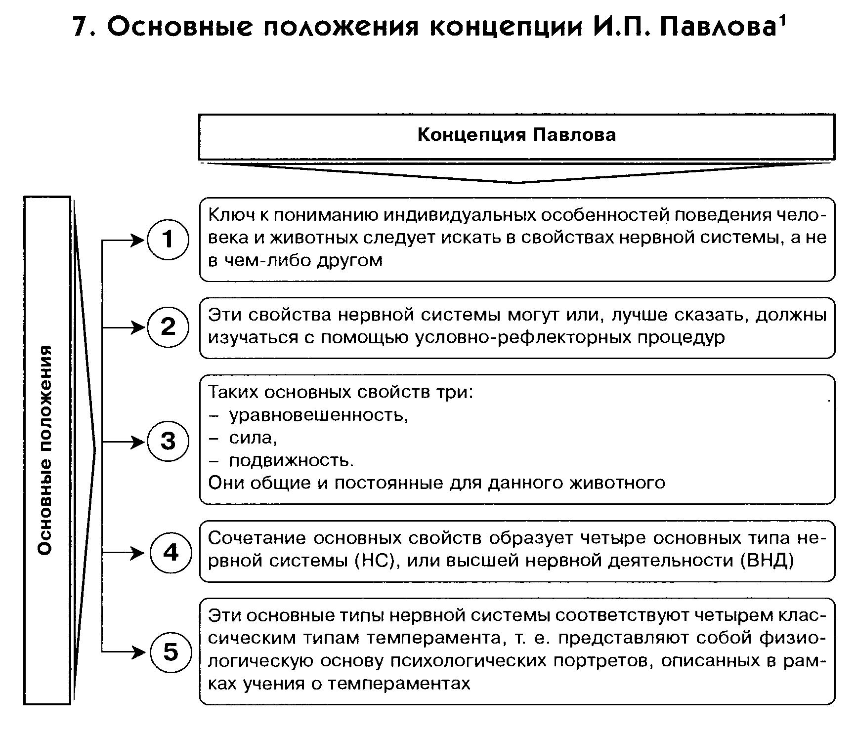

Психологическая характеристика типов темперамента

